УДК 339
© А.Д. Доржиев
© И.О. Нагаслаева
Научный руководитель
© С.Э.Раднаева
Моделирование основного бизнес-процесса «Оказание услуг фулфилмент-оператором поставщикам маркетплейсов» в нотации ARIS EEPC
Аннотация. В статье представлены модели бизнес-процесса оказания услуг фулфилмента поставщикам маркетплейсов. С помощью методологии функционального моделирования - ARIS EEPC графически описана деятельность фулфилмент-оператора, будут продемонстрированы взаимодействия между различными подразделениями.
Ключевые слова: бизнес-процесс, моделирование бизнес-процесса, нотация ARIS EEPC, фулфилмент, маркетплейс.
© A.D. Dorzhiev
© I.O. Nagaslaeva
Scientific advizor
© S.E. Radnaeva
Modeling the main business process “Provision of services by a fulfillment operator to marketplace providers” in ARIS EEPC notation
Annotation. The article presents models of the business process of providing fulfillment services to marketplace providers. Using the functional modeling methodology - ARIS EEPC, the activities of the fulfillment operator are graphically described, and the interactions between various departments will be demonstrated.
Keywords: business process, business process modeling, ARIS EEPC notation, fulfillment, marketplace.
Бизнес-процесс «Оказание услуг фулфилмент-оператором поставщикам маркетплейсов» является одним из основных бизнес-процессов компании, который заключает в себе суть реализуемой основной ее деятельности. Цель данного бизнес-процесса определяется как предоставление необходимых услуг, в том числе маркировка, упаковка, проверка товара на брак для возможности отгрузки товаров на маркетплейсы в течение двух дней с момента их поступления.
Модель ARIS EEPC используется для моделирования бизнес-процессов, в результате которого описывается алгоритм выполнения бизнес-процесса в виде последовательности функций, управляемых событиями.
С помощью функциональной модели в нотации ARIS EEPC возможно определить основные этапы бизнес-процесса, а также выявить их взаимосвязь и последовательность выполнения действий, выявить недостатки в текущих реализуемых процессах и оптимизировать их. На рисунке 1 представлена функциональная модель бизнес-процесса оказания услуг фулфилмента поставщикам маркетплейсов.
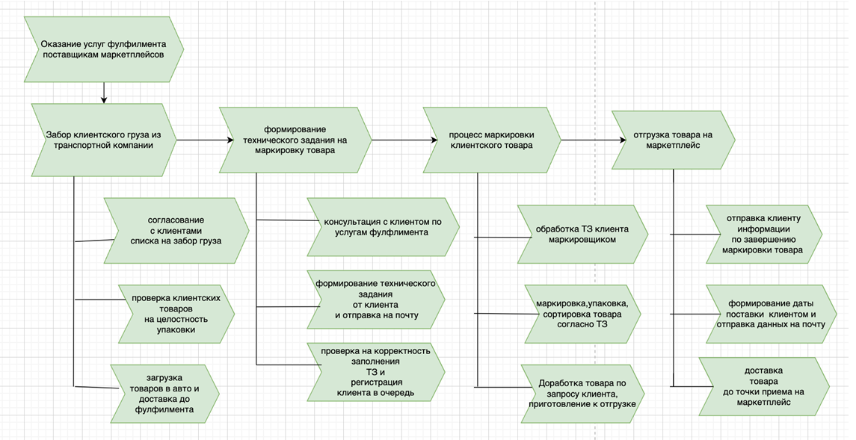

Рисунок 1. Функциональная модель основного бизнес-процесса оказания услуг фулфилмента поставщикам маркетплейсов

Основные этапы бизнес - процесса оказания услуг фулфилмента поставщикам маркетплейсов включают следующие действия:
- Менеджер формирует список для забора клиентских товаров из транспортных компаний/карго за текущий день и направляет его водителю. (30 минут).
- Водитель объезжает точки по забору грузов и доставляет их на фулфилмент. (5 часов).
- Менеджер консультирует клиента и помогает составить техническое задание для маркировки товара, а затем включает его в очередь. ( 20-30 минут).
- Заведующий склада проверяет на корректность техническое задание, подготавливает маркировочные стикеры и передает маркировщику. (10-15 минут).
- Маркировщик ознакамливается с тех. заданием, подготавливает необходимые расходные материалы и начинает маркировку товара. (10 минут).
- Маркировщик маркирует товар, а также поддерживает связь с клиентом при необходимости внесения изменений ( в зависимости от сложности заказа).
- По завершению работы маркировщик направляет клиенту данные для создания поставки. (10 минут).
- Заведующий склада проверяет корректность созданной поставки и дает распоряжение: готовить товар к отгрузке. ( 10 минут).
- Маркировщик и грузчик подготавливают товары к отгрузке и загружают в грузовой автомобиль. ( 30-40 минут).
- Водитель проверяет по списку загруженные товары и выезжает на склад приема товаров для маркетплейсов. (30 минут).
- Водитель, в порядке электронной очереди, сдает товар на склад приемки. (1 час).
Процессно-событийная модель в нотации ARIS EEPC представляет собой графическое изображение процессов бизнеса, которые включают в себя как события, так и действия. Эта модель позволяет описать последовательность действий, которые должны быть выполнены в ответ на определенные события или условия. Данная модель бизнес-процесса оказания услуг фулфилмента поставщикам маркетплейсов представлена на рисунке 2.

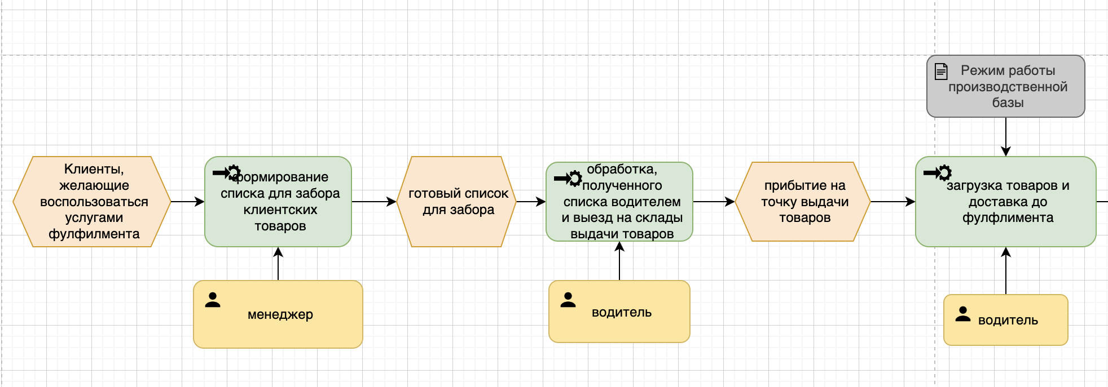
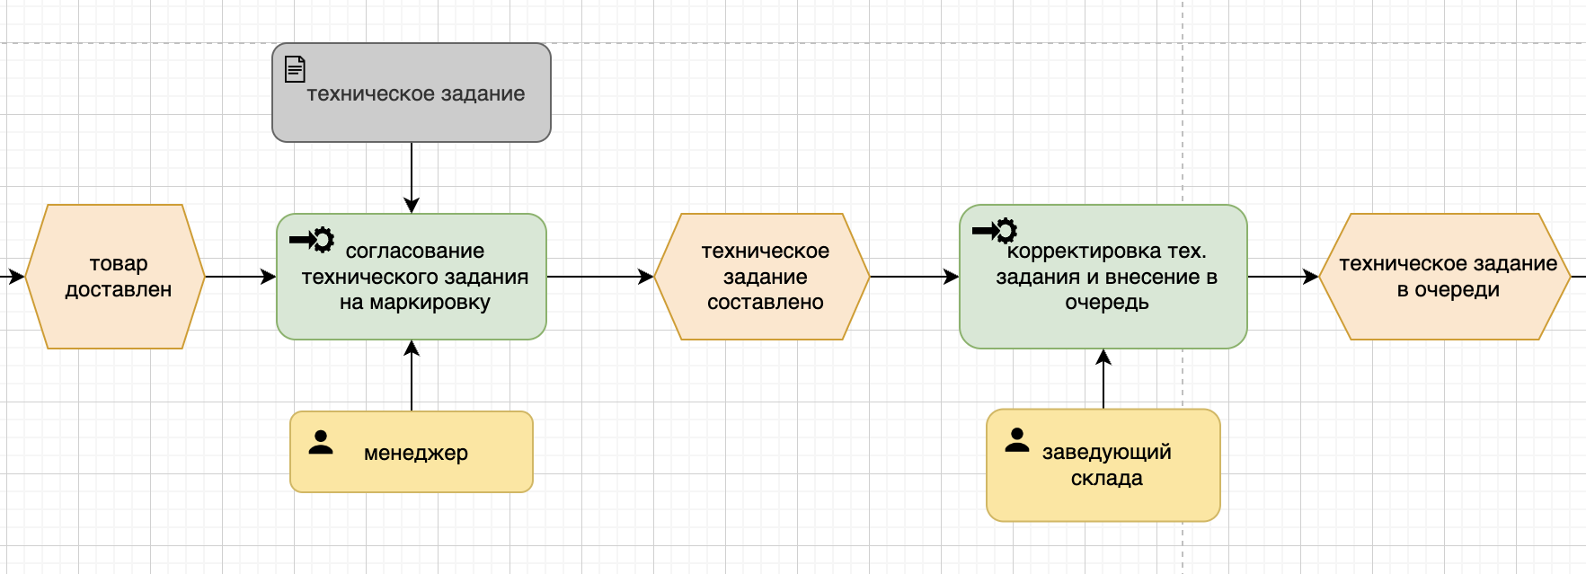
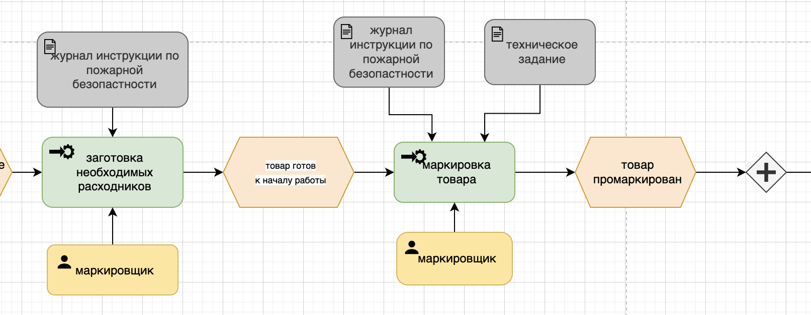
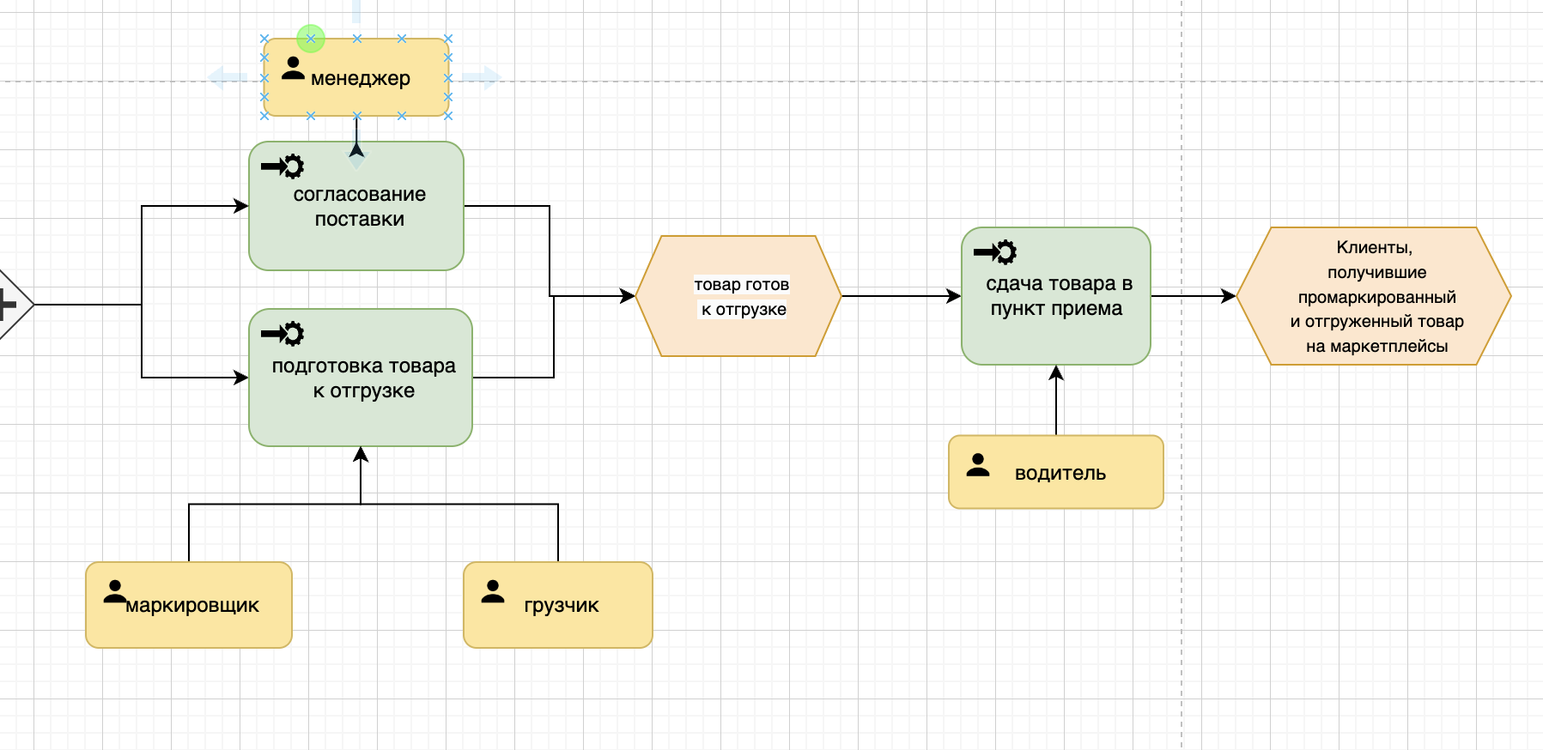

Рисунок 2 - Процессно-событийная модель основного бизнес-процесса оказания услуг фулфилмента поставщикам маркетплейсов в нотации ARIS EEPC
По результатам анализа составленной процессно-событийной модели были выявлены некоторые недостатки, которые прослеживаются в процессе реализации текущих бизнес-процессов. Так, компании возможно следует автоматизировать процесс получения, обработки и корректировки технического задания до момента начала работы маркировщиков. Это ускорит процесс обработки клиентского товара, что в конечном итоге может повысить объем предоставляемых услуг и прибыль компании.
Таким образом, процессно-событийная модель в нотации ARIS EEPC действительно позволяет создавать детальные модели бизнес-процессов, которые помогают улучшить понимание процессов в организации, выявить узкие места и оптимизировать рабочие процессы. Модель ARIS EEPC может быть использована для анализа текущих процессов, разработки новых процессов, а также для обучения персонала и управления изменениями в компании.
СПИСОК ИСПОЛЬЗОВАННОЙ ЛИТЕРАТУРЫ

1. Моделирование бизнес-процессов. Учебно-методическое пособие/ С. Э. Раднаева, И. С. Мункуева, И. О. Нагаслаева. Изд. 2-е, доп. и пересмотр. — Улан-Удэ: Изд-во Бурятского госуниверситета, 2023.—120 с.

Авторы:

Доржиев Аюр Дамбаевич

Место учебы: Бурятский государственный университет, ИПЭ, кафедра менеджмента.

Нагаслаева Ирина Олеговна

Место работы: Бурятский государственный университет, ИПЭ, кафедра менеджмента, доцент

Контакты: 89025627766, e-mail. nio_irina@list.ru

Раднаева Светлана Эрнстовна

Место работы: Бурятский государственный университет, ИПЭ, кафедра менеджмента, доцент

Контакты: 89025655652, email: radnasv@gmail.com

Authors:

Dorzhiev Ayur Dambaevich

Place of study: Buryat State University, IPE, Department of Management.

Nagaslaeva Irina Olegovna

Place of work: Buryat State University, IPE, Department of Management, Associate Professor

Contacts: 89025627766, e-mail. nio_irina@list.ru

Radnaeva Svetlana Ernstovna

Place of work: Buryat State University, IPE, Department of Management, Associate Professor

Contact: 89025655652, email: radnasv@gmail.com

Раздел журнала № 5

